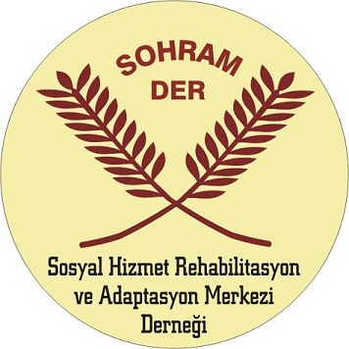
SOHRAM-CASRA
İşkence ve Şiddet Mağdurları için Sosyal Dayanışma, Rehabilitasyon ve Adaptasyon Merkezi
Kurt İsmail pasa 1. sokak Tavsanli apartmanı kat: 4 no:10-11
Ofis /Diyarbakır/
Tel: 00 90 412 224 44 77
Email : sohramder@gmail.com - Web-site: www.sohram.com

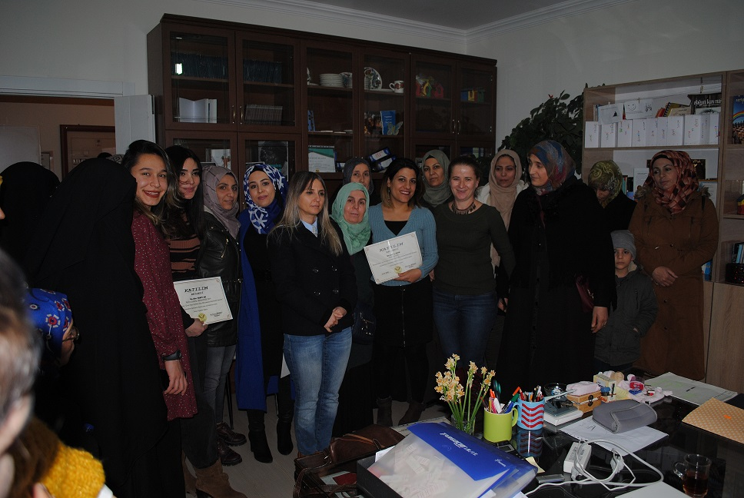
SOHRAM-DER KÜÇÜK YAŞ (çocuk) EVLİLİKLERİ Hukuksal Suç, Psikolojik Travma ve İnsanlığa karşı işlenmiş bir suçtur.
Bölgemizde jeopolitik konumu ve etnik yapısı göz önüne alındığında, reşit olmayanların evliliği meselesinin toplumda gizli veya tezahür edebileceğini hatırlamakta fayda var. Aynı şekilde, reşit olmayanların sağlığı ve hakları için gerçek bir tehlike oluşturmaktadır. Reşit olmayanların evliliği, kültürel zihniyet ve Suriye'de ve bölgemizde mevcut olan geleneksel yapı ile bağlantılıdır ve mağdurlar arasında işkence kadar ciddi zarara neden olmaktadır.
Bu zararları önleme, toplumsal duyarlılığı arttırma ve mağdurlarına destek olabilmek amacıyla SOHRAM-DER toplantı salonunda 31.01.2020 tarihinde saat 13h00’te düzenlenen seminere,
Sosyal Hizmet uzmanı Leyla Akın, Çocuk Evliliklerinin ve Pisik sosyal etkilerini ele alarak, toplumun sosyal yapısında ciddi tahribatlar yarattığını belirterek sağlıklı bir toplum istiyorsak bu utançtan kurtulunması gerektiğini belirtti.
Diğer konuşmacı, Kadın Sağlığı uzmanı Dr. Eda Ak Erken evliliğin Birey Sağlığına etkilerine fotoğraf ve tablolardan oluşan kapsamlı değinen bir sunum yaptı.
Konunun hukuksal yönü hakkında sunum yapan Av. Müzeyyen Nergiz çocuk yaşta evliliğin Hukuksal yönüne değinerek, yasal düzenlemelerde hukuksal bir boşluk olmadığını belirterek uygulamalardaki aksaklıkların önlenmesinin önemine işaret ederek, çocuk yaşta evlilikler hem Toplumsal bir utanç hem de İnsanlığa karşı işlenmiş bir suçtur.
Suriyeli öğretmen, Victorya Davoud Erken yaşta evliliğin; geleneksel yapıda yeri ve savaşın etkilerine, savaşın özellikle Suriye kökenli savaş mağdurları arasında çocuk yaştaki kızları evlilikle güvene kavuşacağı algısıyla çocuk evliliklerinde artışa sebep olduğunu belirtti.
SOHRAM başkanı Mim Yavuz Binbay, Toplumsal utanç, psikolojik travma ve insanlık suçu kapsamındaki bu soruna karşı çalışmalarımızı aralıksız sürdüreceklerini açıkladı. Kurum olarak bu mağdurlara ücretsiz psikoterapi ve psikolojik destek, hukuksal destek sunduklarını belirtti.
Bilgilendirme toplantısı katılımcıların katıldığı bir kokteyl ile sona erdi.

http://beyt-nahreyn.com/?p=1750

